2020年甘肃省职业院校技能大赛中职学生组 “数控铣加工技术”赛项规程
一、赛项名称
赛项名称：数控铣加工技术
赛项组别：中职学生组
赛项归属产业：加工制造类
二、竞赛目的
引领和促进中职院校相关专业建设与课程改革；促进本专业校企合作协同、产业发展，深化产教融合，提升校企合作水平；展示中职院校数控加工技术等相关专业的教学改革成果以及学生的通用技术与职业能力；检验和考核学生基于工作过程的质量、效率、成本、安全环保意识的教学成效，考查学生职业操守、团队协作、计划组织的综合职业能力；推进中职院校培养适应企业需求的高素质技术技能型人才的水平。
三、竞赛内容
数控铣加工技术竞赛考查参赛学生机械加工工艺能力、数控编程能力、合理使用刀量具能力、合理选择加工参数能力、CAD/CAM软件应用能力，以及运用专业知识均衡处理质量、效率、成本、安全环保意识和职业素养。参赛学生利用赛场提供的数控机床、夹具、工具、计算机及CAD/CAM软件，按照任务书要求，以现场操作的方式完成赛件加工、装配等任务，并填写相关技术文件。数控铣加工技术赛项包括软件技能竞赛和操作技能竞赛两个竞赛模块，软件占25%，实践70%，职业素养5%。
（一）软件技能竞赛（时间：120分钟，分数：25分）
软件技能竞赛考察选手识图与绘图能力。参赛选手在机房利用计算机及CAD软件进行操作。竞赛所需CAD软件赛场统一提供，赛场计算机预装下列正版软件，选手在比赛时可任选其一。不允许选手自带其它CAD软件。
①北京数码大方科技股份有限公司：CAXA CAD电子图版2016、2020：CAXA制造工程师2016版、2020版。
②广州中望龙腾软件股份有限公司：中望机械CAD教育版V2020、中望3D教育版V2020。
在规定的时间内根据纸质赛卷要求完成操作，用赛场提供的CAD软件绘制出赛卷要求的零件图后，按照要求正确存盘。
（二）操作技能竞赛（时间：270分钟，分数： 实操70分，职业素养5分）
操作技能竞赛，参赛队在操作赛场利用赛场提供的数控机床、夹具、工具、计算机及CAM软件，按照要求，以现场操作的方式完成赛件的加工及装配等任务，并填写相关技术文件。
1．赛件加工：根据要求，利用现场提供的数控机床、CAM软件和毛坯等，完成赛件的加工。
2．赛件装配：按照要求，完成赛件的装配。
3.操作竞赛材料
主赛件1采用铝，件2采用45号钢。
4．职业素养：将从操作设备的规范性、工量刃具的放置及使用、现场安全文明生产及安全防护（含工作服、工作鞋、工作帽、护目镜的穿戴）、完成任务的计划条理性及遇到问题时的应对状况、尊重赛场工作人员、爱惜赛场的设备和器材、保持赛位的整洁等方面综合进行考核。
四、竞赛方式
（一）竞赛以个人赛方式进行。
（二）组织机构：在全国职业院校技能大赛组委会与执委会的指导下，在赛区组委会与执委会的领导下，由甘肃省教育厅牵头、甘肃机电职业技术学院承办2020年甘肃省中等职业学校学生数控铣加工技术技能大赛并担任执委会，下设本赛项专家组、裁判组、仲裁组等工作机构。
（三）竞赛如需采取多场次进行，由赛项执委会按照竞赛日程表组织各领队参加公开抽签，确定各队参赛场次。参赛选手按照抽签确定的参赛时段分批次进入比赛场地参赛。同一参赛队多名选手应安排在同一场次。东道主选手安排在首场比赛。
（四）赛场的赛位统一编制赛位号，参赛选手比赛前30分钟到赛项指定地点接受检录，抽签决定赛位号、抽取工件加密码。
五、竞赛规则
（一）赛前准备
1.文明参赛要求
（1）参赛队按照参赛场次进入比赛场地，利用现场提供的所有条件，在规定时间内完成竞赛任务。
（2）竞赛现场提供数控铣床、计算机及CAD/CAM软件、相关技术资料、工具等，选手不得自带任何纸质资料和存储工具，如出现违规、违纪、舞弊等现象，经裁判组裁定后，可取消参赛资格，竞赛成绩记为零。
（3）参赛选手必须将全部数据文件存储至计算机指定盘符下，不按要求存储数据，导致数据丢失者，责任自负。
（4）竞赛过程中，选手不得擅自修改机床参数，一经发现取消参赛资格，比赛成绩记为零。
（5）竞赛过程中，选手若需休息、饮水或去洗手间，一律计算在比赛时间内。
（6）竞赛过程中，参赛选手须严格遵守相关安全操作规程，禁止不安全操作和野蛮操作,确保人身及设备安全，并接受裁判的监督和警示。若因选手个人因素造成人身安全事故和设备故障，不予延时，情节特别严重者，由裁判组视具体情况做出处理决定（最高至终止比赛），并由裁判长上报赛项执委会；若因非选手个人因素造成设备故障，由裁判组视具体情况做出延时处理。
（7）如果选手提前结束竞赛，应报裁判员批准，竞赛终止时间由裁判记录在案，选手提前结束竞赛后不得再进行任何竞赛相关工作，且在原地等待竞赛结束后统一离场。
（8）裁判长在比赛结束前15分钟对选手做出时间提醒。裁判长宣布竞赛结束后，3分钟之内必须把赛件、竞赛任务书上交至收件裁判员；还未完成加工的选手应立即按下机床“进给保持”键，使刀具离开工件至安全位置，然后停止机床并卸下工件；如选手未按规定执行，裁判有权按下机床“进给保持”键，要求选手停止操作、上交工件，并记录在案。
（9）比赛结束，选手应立即清理现场（包括机床和工作台及周边卫生等），经裁判和工作人员确认后方可离场，此项工作将在选手职业素养环节进行评判。
（10）为保证大赛的公平、公正，加密裁判在赛件的指定位置上做好标记，以便做好检验、评分和保密工作。
（二）正式比赛
1.赛位抽签
（1）参赛队在规定时间到达指定地点集合，凭参赛证、学生证和身份证（三证必须齐全），依次进行安检、检录、一次加密、抽取赛位号（二次加密），并在赛位抽签记录表上签字确认。
（2）赛场的赛位号统一编制，赛位抽签确定后，不准随意调换。
（3）赛位号不对外公布，抽签结果密封后由赛项办公室统一保管，在评分结束后开封统计成绩。
（4）安全教育后，赛前30分钟统一进入赛位准备比赛，在对应的赛位上对软、硬件竞赛设备进行确认，等待竞赛开始指令。
（5）由于选手自身原因迟到超过30分钟，或裁判长宣布竞赛开始时30分钟后仍未到场，按弃赛处理。
2.正式竞赛
（1）参赛选手不得携带任何技术资料、工具书、U盘、笔记本电脑、通讯工具、摄像工具以及其他即插即用的硬件设备进入赛场，否则取消选手比赛资格。
（2）参赛选手在比赛过程中，必须穿工作服、防砸防刺穿劳保工作鞋，佩戴护目镜，女选手要求带工作帽，长发不得外露。
（3）参赛选手在比赛过程中，要求刀、量、工具摆放整齐，竞赛过程中裁判员对参赛选手的安全防护、操作规范和刀、量、工具摆放状况进行拍照，照片将作为选手职业素养评分依据。
（4）参赛选手必须在裁判长宣布竞赛开始后才能进行切削加工。
（5）竞赛过程中选手不得随意离开赛位，不得与其他参赛队交流；如遇问题时须举手向裁判示意，否则按违规行为处理。
（6）竞赛过程中，选手必须严格遵守比赛规程，确保人身和设备安全，并接受裁判和工作人员的监督和警示。
（7）选手离开比赛场地时，不得将草稿纸等与比赛相关的物品带离比赛现场。
（8）各类赛务人员必须统一佩戴由大赛执委会签发的相关证件。
（9）除现场裁判员和参赛选手外，其他人员不得进入比赛区域。赛场安全员、设备和软件技术支持人员、工作人员必须在指定区域等待，未经裁判长允许不得进入比赛区域，候场选手不得进入赛场。
3.成绩评定
竞赛现场裁判在当天竞赛结束后，依据现场记录表里对参赛队操作规范、现场表现等记录，结合现场，对选手职业素养进行评判。评判由现场裁判长主持，现场裁判组成评判组。
六、技术规范
（一）职业标准
1.竞赛按照《铣床国家职业标准》中国家职业资格四级（中级工）的要求实施。
2.竞赛按照机械制图国家标准、安全生产规范、测量技术规范、机械装配规范等国家或行业标准、规范的要求实施。
3.竞赛联系生产实际，关注行业发展，结合技术技能人才培养要求和职业岗位需要，适当增加新知识、新技术、新技能等相关内容。
（二）教学标准
按照中等职业学校数控技术应用专业教学标准（试行）要求实施，符合中职院校数控技术、机械制造技术、汽车制造与维修技术、模具制造技术等专业相关实训教学内容的需求。
（三）职业道德
1.敬业爱岗，忠于职守，严于律已。
2.刻苦学习，钻研业务，善于观察，勤于思考。
3.认真负责，吃苦耐劳。
4.遵守操作规程，安全、文明生产。
5.着装规范整洁，爱护设备，保持工作环境清洁有序。
七、技术平台
本赛项2020年竞赛选用的技术平台。
（一）硬件技术平台
1.数控机床
使用机床技术参数见下表。
机床技术参数
序号 | 技术参数 | 加工中心 | 数控铣床
1 | 机床型号 | VMC850 | XK713G
2 | 工作台规格  (长×宽)(mm) | 800×500×550 | 700×300×400
3 | 工作台最大  载重(kg) | 600 | 500
4 | 主轴转速范围  (r/min) | 60～6000 | 60～2000
5 | 刀柄 | BT40 | BT40
6 |  | 1台（备用） | 7台
2.数控系统
华中数控HNC818B
3.竞赛提供工具
序号 | 名称 | 型号 | 数量 | 备注
1 | 平口钳 | （200*160*45） | 副/工位
2 | 卸刀器 |  | 2套
3 | 钻夹头 | 3-14mm | 1把
4 | 卡簧 | 4-16mm | 1套
5 | 铣刀刀柄 | BT40 | 2把
6 | 砂轮机 | 配有氧化铝、碳化硅砂轮 | 3台
7 | 棉纱 |  | 少许
8 | 垫铁 |  | 2块 | 允许选手自带标准垫铁
4．选手自备刀具、量具
根据所给样题结构自备（φ5～φ16）数量自定
（二）软件技术平台
赛场使用的CAD/CAM软件由大赛合作企业统一提供，赛场计算机预装下列正版软件，选手在比赛时可任选其一。不允许选手自带其它CAD/CAM软件。
1.北京数码大方科技股份有限公司：CAXA制造工程师2016、CAXA制造工程师2020。
2.广州中望龙腾软件股份有限公司：中望3D 2020教育版。
八、竞赛试题
1.由大赛组委会负责建立题库，赛前由题库抽取试题进行修改后形成竞赛正式赛题，修改量不低于30%。
2.操作技能竞赛样题赛前一周公布。
九、竞赛流程
日期 | 时间 | 内容
5月27日 | 上午 | 裁判报到
 | 下午 | 裁判培训
5月28日 | 8:00～12:00 | 参赛队报到
 |  | 裁判培训、分工
 |  | 裁判检查场地
 |  | 领队会，抽签确定选手技能比赛场次
 | 14:30～15:00 | 选手检录，抽取机位号
 |  | 熟悉机位，运行制图软件
 | 15:00 | 竞赛开始
 | 15:00～17:00 | 识图与绘图、产品加工工艺制订竞赛  比赛结束前15分钟提醒选手
 | 17:00～17:30 | 收取DWG、PDF图纸和工艺文件
5月29日 | 7：30～8:00 | 第一批选手检录、抽取赛位号和工件加密暗码
 | 8:00 | 第一批选手实操竞赛开始
 | 8:00～12:30 | 第一批选手实操竞赛  职业素养现场评分  比赛结束前15分钟提醒选手
 | 13:30～14:00 | 第一批选手上交试件并退场  第二批选手检录、抽取赛位号和工件加密暗码
 | 14:00 | 第二批选手实操竞赛开始
 | 14:00～18:30 | 第二批选手实操竞赛  职业素养现场评分  比赛结束前15分钟提醒选手
 | 18:30～19:00 | 第二批选手上交试件并退场
 | 19：00 | 比赛结束
5月30日 | 7：30～8:00 | 第三批选手检录、抽取赛位号和工件加密暗码
 | 8:00 | 第三批选手实操竞赛开始
 | 8:00～12:30 | 第三批选手实操竞赛  职业素养现场评分  比赛结束前15分钟提醒选手
 | 13:30～14:00 | 第三批选手上交试件并退场  第四批选手检录、抽取赛位号和工件加密暗码
 | 14:00 | 第四批选手实操竞赛开始
 | 14:00～18:30 | 第四批选手实操竞赛  职业素养现场评分  比赛结束前15分钟提醒选手
 | 18:30～19:00 | 第四批选手上交试件并退场
 | 19：00 | 比赛结束
5月31日 |  | 公布成绩

十、奖项设定
1.个人赛。比赛项目设一等奖、二等奖、三等奖。获奖比例分别为该项目参赛人数的15%、25%、35%，不设优秀奖。
2.获得一等奖的参赛队指导教师由组委会颁发优秀指导教师证书。

十一、赛项安全
赛事安全是技能竞赛一切工作顺利开展的先决条件，是赛事筹备和运行工作必须考虑的核心问题。赛项执委会采取切实有效措施保证大赛期间参赛选手、指导教师、裁判员、工作人员及观众的人身安全。

（一）比赛环境
- 执委会须在赛前组织专人对比赛现场、住宿场所和交通保障进行考察，并对安全工作提出明确要求。赛场的布置，赛场内的器材、设备，应符合国家有关安全规定。如有必要，也可进行赛场仿真模拟测试，以发现可能出现的问题。承办单位赛前须按照执委会要求排除安全隐患。
- 赛场周围要设立警戒线，防止无关人员进入发生意外事件。比赛现场内应参照相关职业岗位的要求为选手提供必要的劳动保护。在具有危险性的操作环节，裁判员要严防选手出现错误操作。
- 承办单位应提供保证应急预案实施的条件。对于比赛内容涉及高空作业、可能有坠物、大用电量、易发生火灾等情况的赛项，必须明确制度和预案，并配备急救人员与设施。
- 执委会须会同承办单位制定开放赛场和体验区的人员疏导方案。赛场环境中存在人员密集、车流人流交错的区域，除了设置齐全的指示标志外，须增加引导人员，并开辟备用通道。
- 大赛期间，承办单位须在赛场管理的关键岗位，增加力量，建立安全管理日志。
- 参赛选手进入赛位、赛事裁判工作人员进入工作场所，严禁携带通讯、照相摄录设备，禁止携带记录用具。如确有需要，由赛场统一配置、统一管理。赛项可根据需要配置安检设备对进入赛场重要部位的人员进行安检。

（二）生活条件
- 比赛期间，原则上由执委会统一安排参赛选手和指导教师食宿。承办单位须尊重少数民族的信仰及文化，根据国家相关的民族政策，安排好少数民族选手和教师的饮食起居。
- 大赛期间有组织的参观和观摩活动的交通安全由执委会负责。执委会和承办单位须保证比赛期间选手、指导教师和裁判员、工作人员的交通安全。
- 各赛项的安全管理，除了可以采取必要的安全隔离措施外，应严格遵守国家相关法律法规，保护个人隐私和人身自由。

（三）组队责任
1.各学校组织代表队时，须安排为参赛选手购买大赛期间的人身意外伤害保险。
2.各学校代表队组成后，须制定相关管理制度，并对所有选手、指导教师进行安全教育。
3.各参赛队伍须加强对参与比赛人员的安全管理，实现与赛场安全管理的对接。

（四）应急处理
比赛期间发生意外事故，发现者应第一时间报告执委会，同时采取措施避免事态扩大。执委会应立即启动预案予以解决并报告组委会。赛项出现重大安全问题可以停赛，是否停赛由执委会决定。事后，执委会应向组委会报告详细情况。

（五）处罚措施
1.因参赛队伍原因造成重大安全事故的，取消其获奖资格。
2.参赛队伍有发生重大安全事故隐患，经赛场工作人员提示、警告无效的，可取消其继续比赛的资格。
3.赛事工作人员违规的，按照相应的制度追究责任。情节恶劣并造成重大安全事故的，由司法机关追究相应法律责任。

十二、申诉与仲裁
本赛项在比赛过程中若出现有失公正或有关人员违规等现象，代表队领队可在比赛结束后2小时之内向仲裁组提出书面申诉。大赛采取两级仲裁机制。赛项设仲裁工作组，赛区设仲裁委员会。大赛执委会办公室选派人员参加赛区仲裁委员会工作。赛项仲裁工作组在接到申诉后的2小时内组织复议，并及时反馈复议结果。申诉方对复议结果仍有异议，可由省（市）领队向赛区仲裁委员会提出申诉。赛区仲裁委员会的仲裁结果为最终结果。

附件：数控铣加工技术样题
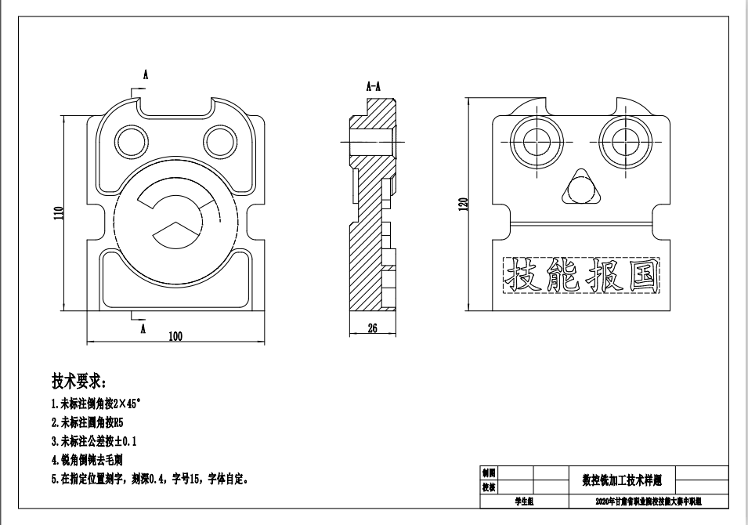

比赛现场设备：

